Клапани задньої уретри як причина дисфункції сечового міхура у дітей
Д.В. Шевчук
Житомирська обласна дитяча клінічна лікарня
Національна медична академія післядипломної освіти імені П.Л. Шупика
Житомирський державний університет імені І. Франко
Резюме. Основним проявом дисфункції сечового міхура (ДСМ) є розлад сечовипускання, який полягає у частому/рідкому сечовипусканні, нетриманні сечі і, як наслідок, соціальна дезадаптація дитини та її батьків. Як правило, ДСМ є наслідком порушення іннервації сечового міхура, однак чільне місце посідають і клапани задньої уретри (КЗУ), які є основною причиною інфравезікальної обструкції (ІВО) у дитячому віці.
Клапани задньої уретри – результат формування тонкої, клапаноподібної мембрани із тканин Вольфової протоки, яка проходить у простатичній частині уретри. Клінічні прояви КЗУ залежать від ступеня обструкції. При вираженій обструкції, КЗУ діагностуються уже антенатально. Ряд авторів довели, що у випадку антенатальної діагностики КЗУ, кращі результати лікування та менш виражені явища хронічної хвороби нирок у подальшому ( EA Olivera et al., 2001; OM Sarhan et al., 2013). При менш вираженій обструкції, діагноз може бути встановлено у періоді новонародженості або пізніше. Інфекція сечовивідних шляхів є загальною для обох груп хворих (Bruyn RD, 2005). Окрім розладів сечовипускання, за даними Atwell JD. (1983), у дітей до 5 років провідними симптомами є інфекція сечовивідних шляхів та враження ниркової паренхіми, яке призводить до ниркової недостатності, тоді як у дітей після 5 років провідним симптомом залишаються дизуричні розлади. Близько 7% дітей із КЗУ помирають у віці до 3 місяців. При антенатально діагностованих КЗУ до 40% дітей помирають у періоді новонароджених від враження нирок (EA Olivera et al., 2001).
На базі Житомирської обласної дитячої клінічної лікарні широко впроваджені ендоскопічні методи діагностики та лікування патології нижніх та верхніх сечовивідних шляхів у дітей різного віку. Починаючи із 2011 р. проводиться ендоскопічна резекція КЗУ. Всього за 2011-2013 рр. було проведено 40 уретроцистоскопій дітям із ознаками ДСМ. Вік хворих від 1 місяця до 15 років (середній вік 4,8 роки). До функціональних ознак ДСМ ми віднесли: наявність залишкової сечі після мікції по даним УЗД (70%), потовщення стінки сечового міхура при УЗД (80%), розширення збиральної системи нирок (30%) та сечоводів (50%) по даним УЗД та рентгенологічного дослідження (екскреторна (антеградна) та ретроградна урографія), розширення дистальної уретри більше 6 мм по даним УЗД (15%), розширення задньої уретри та/або наявність міхурово-сечовідного рефлюксу по даним прямої та бокової мікційної цистографії (12%).
У 28 (70%) хворих, яким була проведена уретроцистоскопія, було виявлено КЗУ (І та ІІІ тип по Young). Всім хворим було виконано резекцію клапану по класичній методиці на 5 та 7 годин умовного циферблату із застосуванням резектоскопа фірми «Karl Storz» (11 Ch), оптичні уретротоми фірм «Olympus» (9,5 Ch) та «Wolf» (8,5 Ch). 2 (7,1%) хворим проведена контрольна уретроцистоскопія у терміни не раніше 6 місяців. Цим хворим по результатам контрольної уретроцистоскопії була проведена додаткова резекція резидуального КЗУ. У 26 (92,9%) пацієнтів виявлено трабекулярність стінки сечового міхура, у 11 (39,3%) наявність псевдодивертикулів, у 14 (50%) явища цистіту, причому у 8 (57,1%) із них – явища хронічного бульозного цистіту.
Таким чином, клапани задньої уретри повинні бути виключені у всіх хворих чоловічої статі із дисфункцією сечового міхура та двобічною патологією нирок та сечоводів чи при комбінації однобічного процесу із дисфункцією сечового міхура (незалежно від віку); чим раніше діагностовано та проведено резекцію клапану задньої уретри, тим ефективніший процес лікування та попередження розвитку ниркової недостатності у дітей; оскільки клапани задньої уретри у 14,3% призводять до розвитку міхурово-сечовідного рефлюксу, то в лікуванні міхурово-сечовідного рефлюксу І-ІІ ст. при наявності клапану задньої уретри достатнім є резекція клапану, а будь-яка операція типу STING без попередньої резекції клапану буде неефективною.
Ключові слова. Клапани задньої уретри, дисфункція сечового міхура, ендоскопічне лікування, діти.

Клапаны задней уретры как причина дисфункции мочевого пузыря у детей
Шевчук Д.В.
Житомирская областная детская клиническая больница
Житомирский государственный университет имени И.Франко
Национальная медицинская академия последипломного образования имени П.Л.Шупика
Резюме. Основным проявлением дисфункции мочевого пузыря (ДМП) является расстройство мочеиспускания, которое заключается в частом/редком мочеиспускании, недержании мочи и, как следствие, социальная дезадаптация ребенка и его родителей. Как правило, ДМП является следствием нарушения иннервации мочевого пузыря, однако главное место занимают и клапаны задней уретры (КЗУ), которые являются основной причиной инфравезикальнои обструкции (ИВО) в детском возрасте.
Клапаны задней уретры - результат формирования тонкой, клапаноподобной мембраны из тканей Вольфова протока, которая проходит в простатической части уретры. Клинические проявления КЗУ зависят от степени обструкции. При выраженной обструкции, КЗУ диагностируются уже антенатально. Ряд авторов показали, что в случае антенатальной диагностики КЗУ, лучшие результаты лечения и менее выражены явления хронической болезни почек в дальнейшем (EA Olivera et al., 2001; OM Sarhan et al., 2013). При менее выраженной обструкции, диагноз может быть установлен в периоде новорожденности или позже. Инфекция мочевыводящих путей является общей для обеих групп больных (Bruyn RD, 2005). Кроме расстройств мочеиспускания, по данным Atwell JD. (1983), у детей до 5 лет ведущими симптомами являются инфекция мочевыводящих путей и поражение почечной паренхимы, которое приводит к почечной недостаточности, тогда как у детей после 5 лет ведущим симптомом остаются дизурические расстройства. Около 7% детей с КЗУ умирают в возрасте до 3 месяцев. При антенатально диагностированных КЗУ до 40% детей умирают в периоде новорожденных от поражения почек (EA Olivera et al., 2001).
На базе Житомирской областной детской клинической больницы широко внедрены эндоскопические методы диагностики и лечения патологии нижних и верхних мочевыводящих путей у детей разного возраста. Начиная с 2011 проводится эндоскопическая резекция КЗУ. Всего за 2011-2013 гг. было проведено 40 уретроцистоскопий детям с признаками ДМП. Возраст больных от 1 месяца до 15 лет (средний возраст 4,8 года). К функциональным признакам ДМП мы отнесли: наличие остаточной мочи после микции по данным УЗИ (70%), утолщение стенки мочевого пузыря при УЗИ (80%), расширение собирательной системы почек (30%) и мочеточников (50%) по данным УЗИ и рентгенологического исследования (экскреторная (антеградная) и ретроградная урография), расширение дистальной уретры более 6 мм по данным УЗИ (15%), расширение задней уретры и/или наличие пузырно-мочеточникового рефлюкса по данным прямой и боковой микционной цистографии (12%).
В 28 (70%) больных, которым была проведена уретроцистоскопия, было обнаружено КЗУ (I и III тип по Young). Всем больным было выполнено резекцию клапана по классической методике на 5 и 7 часах условного циферблата с применением резектоскопа фирмы «Karl Storz» (11 Ch), оптические уретротомы фирм «Olympus» (9,5 Ch) и «Wolf» (8,5 Ch ). 2 (7,1%) больным проведена контрольная уретроцистоскопия в сроки не ранее 6 месяцев. Этим больным по результатам контрольной уретроцистоскопии была проведена дополнительная резекция резидуального КЗУ. В 26 (92,9%) пациентов выявлены трабекулярнисть стенки мочевого пузыря, у 11 (39,3%) наличие псевдодивертикулов, у 14 (50%) явления цистита, причем у 8 (57,1%) из них - явления хронического буллезного цистита.
Таким образом, клапаны задней уретры должны быть исключены во всех больных мужского пола с дисфункцией мочевого пузыря и двусторонней патологией почек и мочеточников или при комбинации одностороннего процесса с дисфункцией мочевого пузыря (независимо от возраста); чем раньше диагностировано и проведено резекцию клапана задней уретры, тем эффективнее процесс лечения и предупреждения развития почечной недостаточности у детей; поскольку клапаны задней уретры у 14,3% приводят к развитию пузырно-мочеточникового рефлюкса, то в лечении пузырно-мочеточникового рефлюкса I-II ст. при наличии клапана задней уретры достаточным является резекция клапана, а любая операция типа STING без предварительной резекции клапана будет неэффективной.
Ключевые слова. Клапаны задней уретры, дисфункция мочевого пузыря, эндоскопическое лечение, дети.

Рosterior urethra valves as a cause of bladder dysfunction in children
DV Shevchuk
Zhytomyr Regional Childrens Clinical Hospital
National Medical Academy of Postgraduate Education named after PL Shupyk
Zhytomyr State University named after Ivan Franko
Summary. The main manifestation of bladder dysfunction (ВD) is a disorder of urination, which is often/rare urination, incontinence and, consequently, the social exclusion of the child and her parents. Typically, the BD are the outcome of the innervation of the bladder, but occupy a prominent place and posterior urethra valves (PUV), which is the main cause infravesical obstruction (IVO) in childhood.
Posterior urethra valves - the result of the formation of a thin membrane of tissue Volf’s duct, which runs in the prostatic urethra. Clinical manifestations PUV depend on the degree of obstruction. In severe obstruction PUV antenatal diagnosed already. Several authors have shown that in the case of antenatal diagnosis PUV, better treatment and less pronounced effects of chronic kidney disease in the future (EA Olivera et al., 2001; OM Sarhan et al., 2013). In less severe obstruction, the diagnosis can be established in the neonatal period or later. Urinary tract infection is common to both groups of patients (Bruyn RD, 2005). Besides voiding disorders, according to Atwell JD. (1983), in children under 5 years leading symptoms are urinary tract infection and renal parenchyma impression that leads to kidney failure, whereas in children 5 years after leading symptom remain BD disorders. About 7% of children with PUV die before the age of 3 months. When antenatal diagnosed PUV to 40% of children die in neonatal period from kidney damage (EA Olivera et al., 2001).
On the basis of the Zhytomyr Regional Children's Hospital widely used endoscopic methods of diagnosis and treatment of pathology of the lower and upper urinary tract in children of all ages. Since 2011 performed endoscopic resection PUV. Total for 2011-2013. urertocystoscopes held 40 children with signs of BD. The patients' age from 1 month to 15 years (mean age 4.8 years). The functional features of BD we took: the presence of residual urine after voiding by ultrasound (70%), thickening of the bladder wall ultrasound (80%), expanding kidney collecting system (30%) and ureters (50%) by ultrasound and X-ray studies (excretory (antegrade) and retrograde urography), expansion of the distal urethra of 6 mm by ultrasound (15%), expansion of the posterior urethra and/or the presence of vesico-ureter reflux on this side of the line and Voiding cystography (12%).
In 28 (70%) patients, which was held uretrocystoskopia was found PUV (type I and III by Young). All patients had resection valve on the classical method 5 and 7:00 dial using conventional resectoscope company «Karl Storz» (11 Ch), optical uretrotomy companies «Olympus» (9,5 Ch) and «Wolf» (8,5 Ch ). 2 (7.1%) patients of the control uretrocystoskopia be made no earlier than 6 months. These patients on the results of the control uretrocystoskopia was conducted additional resection of residual PUV. In 26 (92.9%) patients had trabekullar bladder wall in 11 (39.3%) the presence psevdodyvertykul in 14 (50%) cystitis phenomena, and in 8 (57.1%) of them - the phenomenon of chronic bullous cystitis.
Thus, the posterior urethra valves should be excluded in all patients with male bladder dysfunction and kidney disease and bilateral ureteral or with a combination of one-way process of bladder dysfunction (regardless of age); the earlier diagnosed and performed resection valve posterior urethra, the more effective the treatment and prevention of renal failure in children; because the valves in the posterior urethra 14.3% lead to the development vesico-ureter reflux, the treatment of vesico-ureter reflux and II century. in the presence of posterior urethra valve is sufficient resection valve and any type operation STING without the prior resection of the valve will be ineffective.
Keywords. posterior urethra valves, bladder dysfunction, endoscopic treatment, children.
Вступ. Поширення дисфункції сечового міхура (ДСМ) у популяції дітей досить значне. Основним проявом ДСМ є розлад сечовипускання, який полягає у частому/рідкому сечовипусканні, нетриманні сечі і, як наслідок, соціальна дезадаптація дитини та її батьків. Як правило, ДСМ є наслідком порушення іннервації сечового міхура, однак чільне місце посідають і клапани задньої уретри (КЗУ), які є основною причиною інфравезікальної обструкції (ІВО) у дитячому віці. КЗУ зустрічаються із частотою 1 випадок на 8.000-25.000 живих народжених [3].
Клапани задньої уретри – результат формування тонкої, клапаноподібної мембрани із тканин Вольфової протоки, яка проходить у простатичній частині уретри. КЗУ часто асоціюються із хромосомними аномаліями (наприклад, хвороба Дауна), атрезією товстої кишки та краніоспінальними дефектами [7].
Клінічні прояви КЗУ залежать від ступеня обструкції. При вираженій обструкції, КЗУ діагностуються уже антенатально. Osama M. Sarhan et al. (2013) довели, що у випадку антенатальної діагностики КЗУ, кращі результати лікування та менш виражені явища хронічної хвороби нирок у подальшому [9, 11]. При менш вираженій обструкції, діагноз може бути встановлено у періоді новонародженості або пізніше. Інфекція сечовивідних шляхів є загальною для обох груп хворих [6].
Доведено, що при ІВО страждає автономна інервація сечового міхура, що призводить до ДСМ [8].
Окрім розладів сечовипускання, за даними Atwell JD. (1983), у дітей до 5 років провідними симптомами є інфекція сечовивідних шляхів та враження ниркової паренхіми, яке призводить до ниркової недостатності, тоді як у дітей після 5 років провідним симптомом залишаються дизуричні розлади. Близько 7% дітей із КЗУ помирають у віці до 3 місяців [3]. При антенатально діагностованих КЗУ до 40% дітей помирають у періоді новонароджених від враження нирок [9].
При антенатальному проведенні ультразвукового дослідження (УЗД) відмічається розширення проксимальної уретри у плода – симптом «замочної скважини». Стінка сечового міхура витончена, трабекулярна, сечовий міхур видовжений.
Діаметр проксимальної уретри при постнатальному УЗД більше 6 мм вважається надійною ознакою наявності КЗУ у дитини. Іноді клапан може візуалізуватись як анехогенна лінійна структура [5]. За даними Williams et al., чутливість методу УЗД при КЗУ у дітей до 4 років становить 87%, тоді як у дітей старших за 4 роки – 98% [13].
Найбільш інформативним і візуальним методом діагностики КЗУ є мікційна цистографія (МЦ), яка повинна виконуватись у боковій чи косій проекції. МЦ при КЗУ дає можливість виявити: розширення і подовження задньої уретри (еквівалент симптому «замочної скважини»), міхурово-сечовідний рефлюкс (зустрічається майже у 50% хворих із КЗУ), трабекулярність сечового міхура (псевдодивертикули) [4, 10].
Операції пересадки сечоводів при наявності КЗУ є неефективні та призводять до ряду ускладнень. Повторні операції на шийці сечового міхура призводять до нетримання сечі [3].
Навіть після руйнування КЗУ у хворих спостерігається ДСМ, хоча у менших проявах [14]. За даними Черкашиной Е.Н. (2010) у 20% дітей після абляції КЗУ відмічається негативна динаміка [2].
За даними фінського дослідження груп авторів на чолі із Seppo Taskinen (2012 р.) у чоловіків, які в дитинстві були оперовані з приводу КЗУ не відмічено порушення фертильності [12].
Успішне застосування мінінвазивної ендоурологічних втручань при КЗУ відмічають і вітчизняні автори (Наконечний А.Й., Наконечний Р.А., 2011) [1].
Таким чином, враховуючи складність патології, високу ступінь враження сечового міхура та нирок при КЗУ обумовлюють актуальність запропонованого дослідження з метою більш ширшої діагностики (зокрема антенатальної) та якомога раньшої хірургічної корекції.
Матеріали і методи. На базі Житомирської обласної дитячої клінічної лікарні широко впроваджені ендоскопічні методи діагностики та лікування патології нижніх та верхніх сечовивідних шляхів у дітей різного віку. Починаючи із 2011 р. проводиться ендоскопічна резекція КЗУ. Всього за 2011-2013 рр. було проведено 40 уретроцистоскопій дітям із ознаками ДСМ. Вік хворих від 1 місяця до 15 років (середній вік 4,8 роки).
До клінічних проявів відносились: порушення акту сечовипускання (часте або рідке сечовипускання) у 100% дітей, скарги на утруднений сечопуск із натужуванням (70%), переривчастий сечопуск (12,5%), частий сечопуск малими порціями але без відчуття спорожнення сечового міхура (60%), нічне нетримання сечі (77,5%), біль в ділянці сечового міхура при сечовипусканні (17,5%), інтермітуючий біль в поперековій ділянці чи животі (10%), утруднення катетеризації сечового міхура при проведенні мікційної уретроцистографії (52,5%).
До функціональних ознак ми віднесли: наявність залишкової сечі після мікції по даним УЗД (70%), потовщення стінки сечового міхура на УЗД (80%), розширення збиральної системи нирок (30%) та сечоводів (50%) по даним УЗД та рентгенологічного дослідження (екскреторна (антеградна) та ретроградна урографія), розширення дистальної уретри більше 6 мм по даним УЗД (15%), розширення задньої уретри та/або наявність міхурово-сечовідного рефлюксу по даним прямої та бокової мікційної цистографії (12%).
Результати. У 28 (70%) хворих, яким була проведена уретроцистоскопія, було виявлено КЗУ (І та ІІІ тип по Young). Всім хворим було виконано резекцію клапану по класичній методиці на 5 та 7 годин умовного циферблату із застосуванням резектоскопа фірми «Karl Storz» (11 Ch), оптичні уретротоми фірм «Olympus» (9,5 Ch) та «Wolf» (8,5 Ch). 2 (7,1%) хворим проведена контрольна уретроцистоскопія у терміни не раніше 6 місяців. Цим хворим по результатам контрольної уретроцистоскопії була проведена додаткова резекція резидуального КЗУ.
У 26 (92,9%) пацієнтів виявлено трабекулярність стінки сечового міхура, у 11 (39,3%) наявність псевдодивертикулів, у 14 (50%) явища цистіту, причому у 8 (57,1%) із них – явища хронічного бульозного цистіту.
Окрім того, у 1 (3,6%) хворого одночасно було проведено ендоскопічну корекцію міхурово-сечовідного рефлюксу за класичною методикою STING із застосуванням поліакриламідного гідрогелю «Нубіплант» у кількості 2 мл. Виключення становили 2 (7,1%) хворих у яких діагностовано міхурово-сечовідний рефлюкс І-ІІ ст. та КЗУ. У таких пацієнтів першим етапом виконувалась резекція КЗУ та подальша медикаментозна терапія. Результатом стало зникнення міхурово-сечовідного рефлюксу у 100% хворих без його ендоскопічної корекції. Всі хворі, яким проводилась резекція КЗУ, отримали пролонговану медикаментозну терапію (адреноблокатори, холінолітики, уросептики) та курсову фізіотерапію (ампліпульс, електрофорез із прозерином тощо). Тривалість медикаментозної терапії не менше 1 року, показом до її припинення є позитивна динаміка по даним УЗД, відсутність резидуального клапана та явищ трабекулярності стінки сечового міхура по даним контрольної уретроцистоскопії.
У 23 (82,1% ) хворих, яким проводилась резекція КЗУ відмічалась клінічна та функціональна позитивна динаміка, а саме: суб’єктивно більший струмінь сечі та сечопуск без видимого натужування, відсутність явищ дискомфорту при сечовипусканні. У всіх хворих, яким проводилась резекція КЗУ супутньо пов’язаного із міхурово-сечовідним рефлюксом відмічалась ліквідація рефлюксу без додаткової периуретеральної ін’єкції об’ємоутворюючої речовини.
Наводимо клінічний приклад успішного лікування хворого із ДСМ, пов’язаною із КЗУ.
Дитина Г. (м. Житомир), 31.07.2009 р.н., вперше госпіталізований зі скаргами на дизуричні розлади (сечопуск із натужуванням) до хірургічного від. №2 Обласної дитячої клінічної лікарні 30.05.11 р. із діагнозом: Вроджена вада розвитку сечовидільної системи: лівобічний мегауретер ІІ-ІІІ ст.. Проведене дослідження: лабораторне (загальні аналізи крові і сечі, біохімія крові без особливостей), інструментальне: УЗД (лівобічний уретерогідронефроз ІІ-ІІІ ст), екскреторна урографія (лівобічний уретерогідронефроз ІІ-ІІІ ст.)(рис. 1), мікційна цистографія (МСР не виявлено). Рекомендоване динамічне спостереження, контроль за аналізом сечі.
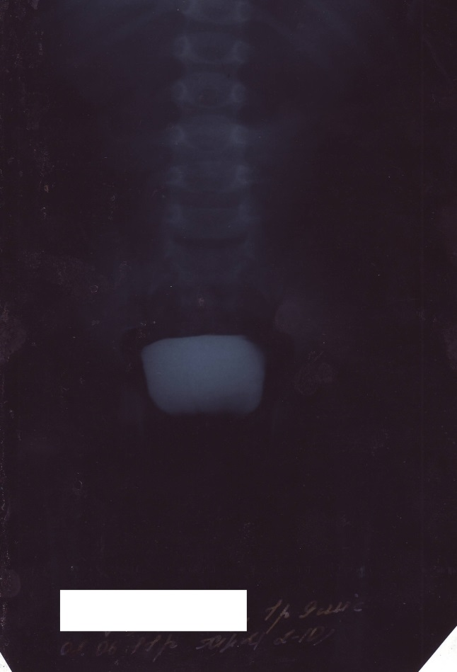
05.12.11 УЗД нирок (сканер Acuson ASPEN): права нирка 67х27 мм, розміри нормальні, контури рівні, чіткі. Паренхіма однорідна, звичайної ехогенності, мілко зерниста. Чашечно-лоханочна системи не змінені. Ліва нирка 75х29 мм, контури рівні, чіткі, паренхіма 7-9 мм. Чашечно-лоханочна система розширена: лоханка 25х27 мм, чашечки (нижня група) діаметром до 12 мм. Сечовід розширений на всьому протязі до 11 мм, деформований (рис 2).
02.10.12 р. дитина госпіталізована в ОДКЛ для проведення контрольного обстеження та діагностичної уретроцистоскопії. 03.10.12 р. дитині проведено діагностичну уретроцистоскопію, резекцію клапану задньої уретри під загальним знеболенням. В ході операції діагностовано виражену трабекулярність стінки сечового міхура, поодинокі псевдо дивертикули (рис. 3). Приначено адреноблокатори (на тривалий строк), інгібітори холінестерази курсом, фізіотерапевтичне лікування.
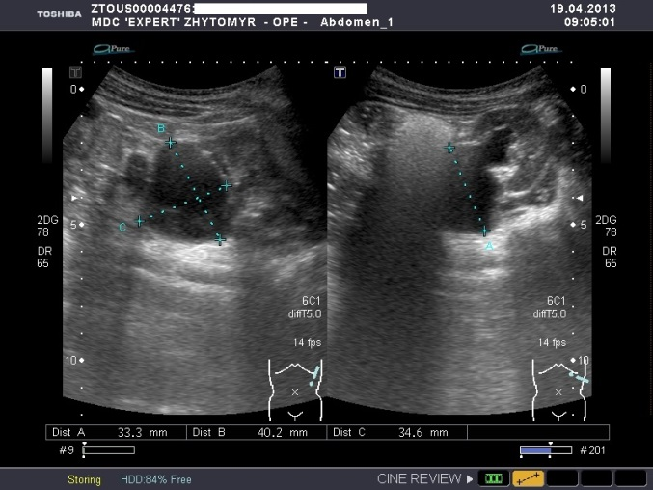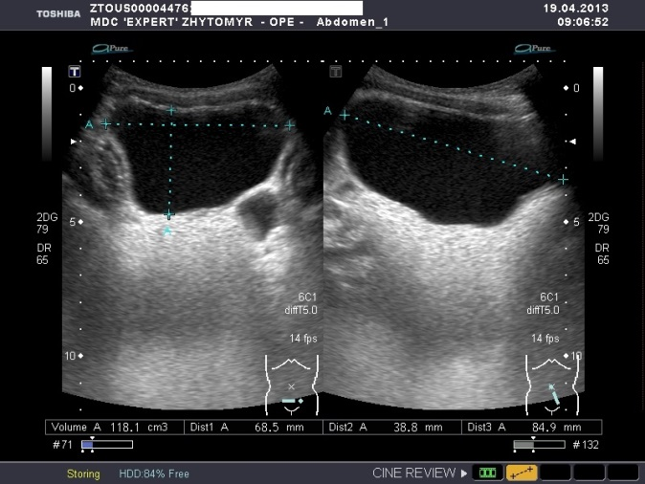
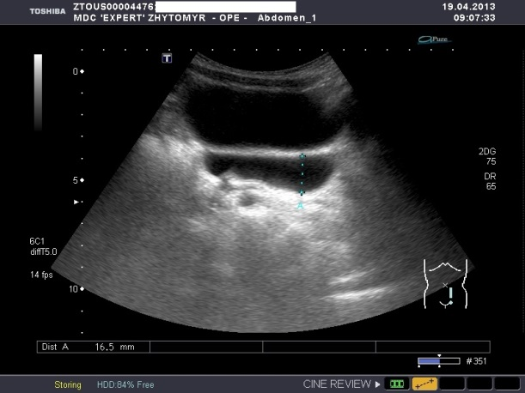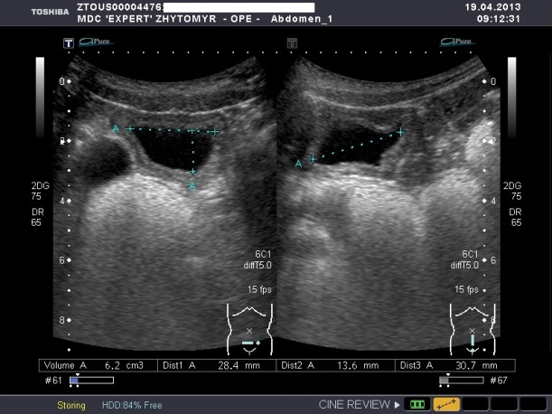
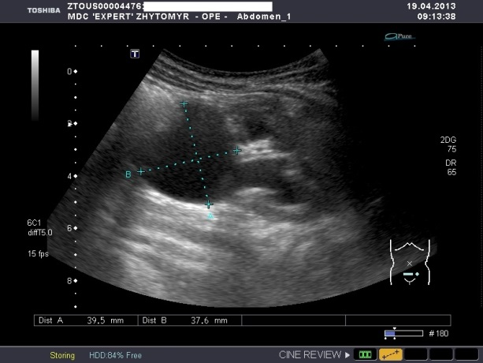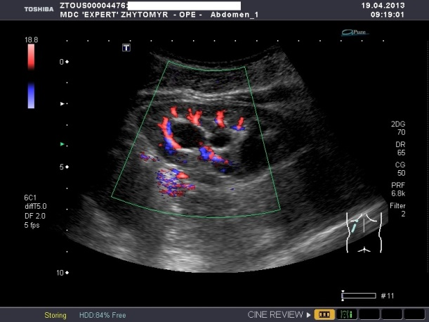
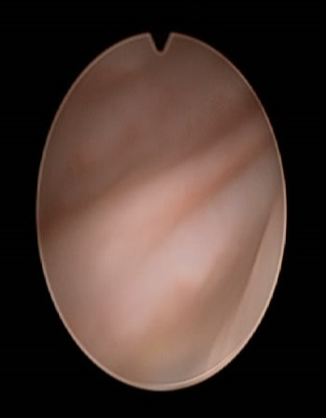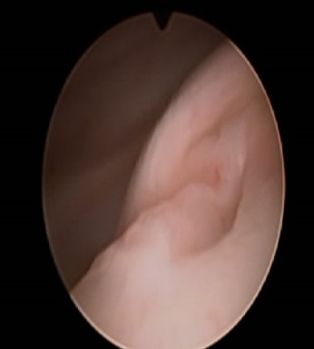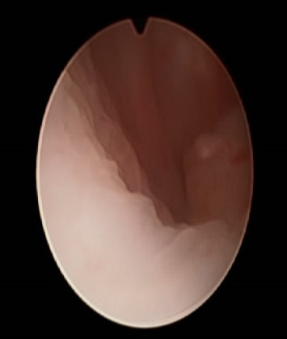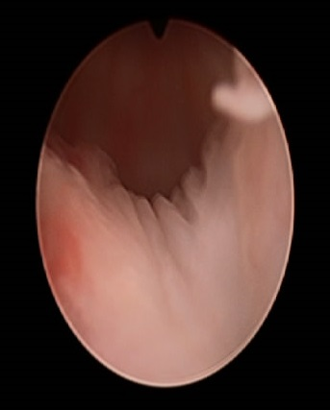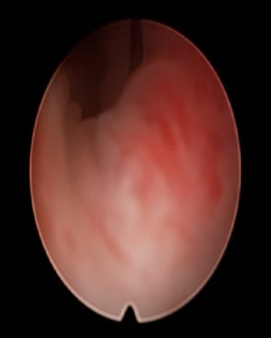
13.05.13 дитина госпіталізована для етапного обстеження. Загальноклінічне лабораторне обстеження без особливостей. Екскреторна урографія: лівобічний уретерогідронефроз ІІІ ст. з частковим збереженням функції нирки, гіпотонічний сечовий міхур. Мікційна цистографія: МСР не виявлено (рис. 4). Враховуючи результати обстеження батькам запропоновано повторити курс інгібіторів холінестерази та фіз. процедур та оперативне втручання в плановому порядку.
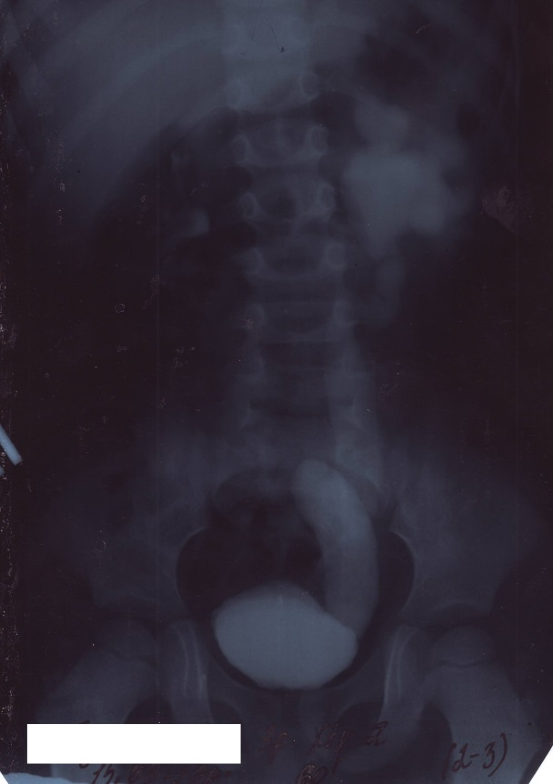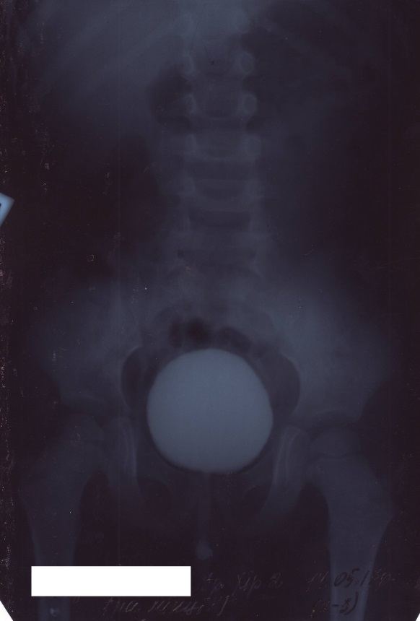
13.08.13 УЗД нирок (УЗ сканер експертного класу Toshiba Aplio XG SSA): права нирка контури рівні, чіткі; 72,1х25,9х35,9 мм; паренхіма 10,4 мм, однорідна, нормальної ехогенності, система чашок не розширена, не деформована, сечовід не розширений. Ліва нирка: контури рівні, чіткі; 78,5х37,6х38,0 мм; паренхіма 9,8 мм, паренхіма однорідна, нормальної ехогенності, чашечки максимальним діаметром 9,1 мм, стінки потовщені, двохконтурні, лоханка екстраренального типу розміром 32,9х24,0х25,8 мм (до сечовипускання); лівий сечовід: розширений до 12,6 мм.
22.08.13 дитина госпіталізована в ОДКЛ для проведення планового оперативного втручання. На момент госпіталізації скарг не висловлює. В ході загального лабораторного обстеження відхилень не відмічено. Рентгенологічне обстеження проведено 14-15.05.13 р. 27.08.13 – операція – лівобічна уретеронеоцистостомія по Політано-Ледбеттеру із обвужуванням сечоводу по Калічінському, дренування заочеревинного простору. Операції передувала діагностична уретроцистоскопія – патологію з боку уретри не відмічено, трабекулярність стінки сечового міхура значно зменшилась, псевдо дивертикули відсутні. Післяопераційний період гладкий, без ускладнень. Катетер Фолея із сечового міхура видалено на 10-у добу, із лівого сечоводу – на 14-у. Отримав антибактеріальну (Зінацеф) та симптоматичну терапію. Заживлення первинним натягом. Дитина виписана із стаціонару 11.09.13 у задовільному стані із ефективним самостійним сечопуском. Після виписки призначено: пролонгована антибіотикопрофілактика та уросептики, холіноміметики та адреноблокатори.
15.10.13 УЗД нирок (УЗ сканер експертного класу Toshiba Aplio XG SSA): права нирка контури рівні, чіткі; 71,4х26,8х31,3 мм; паренхіма 7,8 мм, однорідна, нормальної ехогенності, система чашок не розширена, не деформована, сечовід не розширений. Ліва нирка: контури рівні, чіткі; 83,5х37,1х37,6 мм; паренхіма 6,7-9,8 мм, паренхіма однорідна, нормальної ехогенності, чашечки максимальним діаметром 13,1 мм, стінки дещо потовщені, двохконтурні, лоханка змішаного типу розміром 19,9х25,6х23,9 мм; лівий сечовід: розширений і деформований, проксимальний сегмент 5,3 мм, дистальний відділ діаметром до 7,3 мм, стінка потовщена, двохконтурна. В ділянці вічка лівого сечоводу візуалізується трубчаста гіперехогенна структура (стент), через яке періодично візуалізуються сечовідні викиди у режимі КДК.
28.10.13 виконано уродинамічне дослідження (рис. 5), яке не виявило перешкоди відтоку сечі під сечовим міхуром та показало правильну скоротливу функцію сечового міхура.
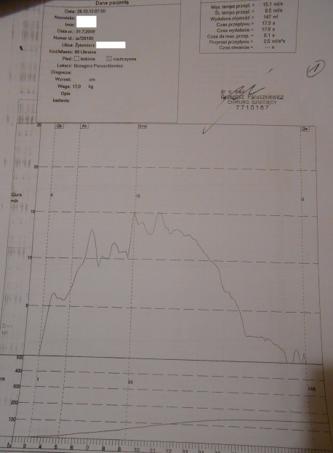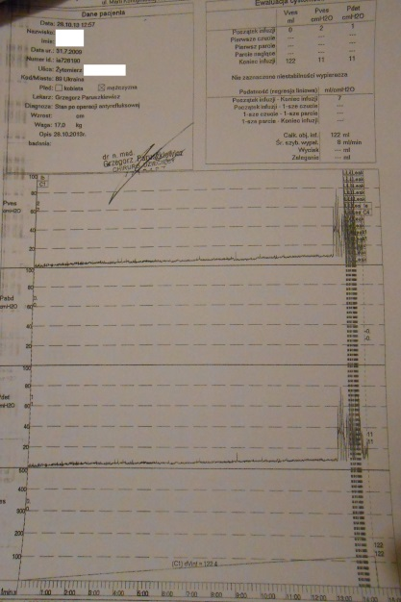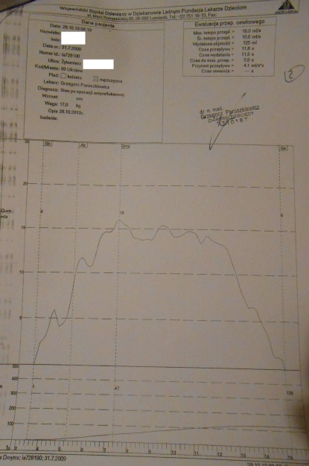
19.11.13 УЗД нирок (УЗ сканер експертного класу Toshiba Aplio XG SSA): права нирка контури рівні, чіткі; 71,3х30,4х41,0 мм; паренхіма 10,1 мм, однорідна, нормальної ехогенності, система чашок не розширена, не деформована, сечовід не розширений. Ліва нирка: контури рівні, чіткі; 86,3х36,1х37,9 мм; паренхіма 6,9-9,4 мм, паренхіма однорідна, нормальної ехогенності, чашечки максимальним діаметром 6,4 мм, стінки потовщені, двохконтурні, лоханка звичайного типу розміром 20,9х23,1 мм; лівий сечовід: середньо-дистальний відділ діаметром до 4,5 мм, стінка потовщена, двохконтурна.
17.06.14 УЗД нирок (УЗ сканер експертного класу Toshiba Aplio XG SSA): права нирка контури рівні, чіткі; 70,3х30,1х41,2 мм; паренхіма 9,8 мм, однорідна, нормальної ехогенності, система чашок не розширена, не деформована, сечовід не розширений. Ліва нирка: контури рівні, чіткі; 72,2х30,8х32,0 мм; паренхіма 7,3-10,4 мм, паренхіма однорідна, нормальної ехогенності, чашечки максимальним діаметром до 7 мм, стінки двохконтурні, лоханка змішаного типу розміром 17х7,3 мм; лівий сечовід: не розширений, стінка двохконтурна.

Висновки. Таким чином, можна констатувати наступне:
- Клапани задньої уретри повинні бути виключені у всіх хворих чоловічої статі із дисфункцією сечового міхура та двобічною патологією нирок та сечоводів чи при комбінації однобічного процесу із дисфункцією сечового міхура (незалежно від віку).
- Чим раніше діагностовано та проведено резекцію клапану задньої уретри, тим ефективніший процес лікування та попередження розвитку ниркової недостатності у дітей.
- Оскільки клапани задньої уретри у 14,3% призводять до розвитку міхурово-сечовідного рефлюксу, то в лікуванні міхурово-сечовідного рефлюксу І-ІІ ст. при наявності клапану задньої уретри достатнім є резекція клапану, а будь-яка операція типу STING без попередньої резекції клапану буде неефективною.
Список використаної літератури.
- Наконечний А.Й., Наконечний Р.А. Можливості ендоскопічної корекції уроджених вад сечових шляхів у дітей. Буковинський медичний вісник Том 15, № 1 (57), 2011 с. 211-213
- Черкашина Е.Н. Вторичный уретерогидронефроз в отдаленном периоде после устранения клапанов задней уретры у детей. Автореф дис. … к.мед.н., М., 2010
- Atwell JD. Posterior urethral valves in the British Isles: a multicenter B.A.P.S. review. J Pediatr Surg. 1983 Feb;18(1):70-4.
- Berrocal T, López-Pereira P, Arjonilla A et-al. Anomalies of the distal ureter, bladder, and urethra in children: embryologic, radiologic, and pathologic features. Radiographics. 22 (5): 1139-64.
- Blews DE. Sonography of the neonatal genitourinary tract. Radiol. Clin. North Am. 1999;37 (6): 1199-208, vii
- Bruyn RD. Pediatric ultrasound, how, why and when. Churchill Livingstone. (2005)
- Chudleigh P, Thilaganathan B, Chudleigh T. Obstetric ultrasound, how, why and when. Churchill Livingstone. (2004) ISBN:0443054711.
- Gosling JA, Gilpin SA, Dixon JS, Gilpin CJ. Decrease in the autonomic innervation of human detrusor muscle in outflow obstruction. J Urol. 1986;136:501-4.
- Eduardo A Olivera, Joze SS Diniz, Eli AS Rabelo, Jose MP Silva, Antonio CV Cabral, Alamanda K Pereira, Henrique V Leita, Renata C Santarosa, Tiago A Fagundes Curso clinic da valvula de uretra posterior detectada intra-utero: seguimento a longo prazo J Bras Nefrol 2001; 23 (1): 1-7.
- Gupta RK, Shah HS, Jadhav V, et al. Urethral ratio on voiding cystourethrogram: a comparative method to assess success of posterior urethral valve ablation. J Pediatr Urol. Feb 2010;6(1):32-6.
- Osama M. Sarhan, Tamer E. Helmy, Abdulhakim A. Alotay, Mustafa S. Alghanbar, Ziad M. Nakshabandi, Ashraf T. Hafez Did Antenatal Diagnosis Protect Against Chronic Kidney Disease in Patients With Posterior Urethral Valves? A Multicenter Study http://www.goldjournal.net/article/S0090-4295(13)01116-3/abstract.
- Seppo Taskinen, Jukka Heikkilä, Pekka Santtila, Risto Rintala Posterior urethral valves and adult sexual function BJU international 2012 110 , e 392 – e 396.
- Williams CR, Pérez LM, Joseph DB. Accuracy of renal-bladder ultrasonography as a screening method to suggest posterior urethral valves. J Urol. Jun 2001;165(6 pt 2):2245-7.
- Youssif M, Dawood W, Shabaan S, et al. Early valve ablation can decrease the incidence of bladder dysfunction in boys with posterior urethral valves. J Urol. Oct 2009;182(4 Suppl):1765-8.

Автор: Шевчук Дмитро Володимирович,
к.мед.н., лікар-хірург дитячий хірургічного відділення №2 Житомирської обласної дитячої клінічної лікарні, обласний позаштатний дитячий уролог Департамента охорони здоров’я Житомирської ОДА, доцент кафедри медико-біологічних основ фізичного виховання та спорту Житомирського державного університету імені І.Франко, асистент кафедри дитячої хірургії НМАПО імені П.Л. Шупика.
12400, Житомирський р-н, с. Станишівка, шосе Сквирське, 6.
Тел.: 0412-34-24-84, e-mail: shevchukdmi@rambler.ru

